r-MicronSolo cloth
Технічний лист

Міжнародний номер статті |  | Класифікація продукції | 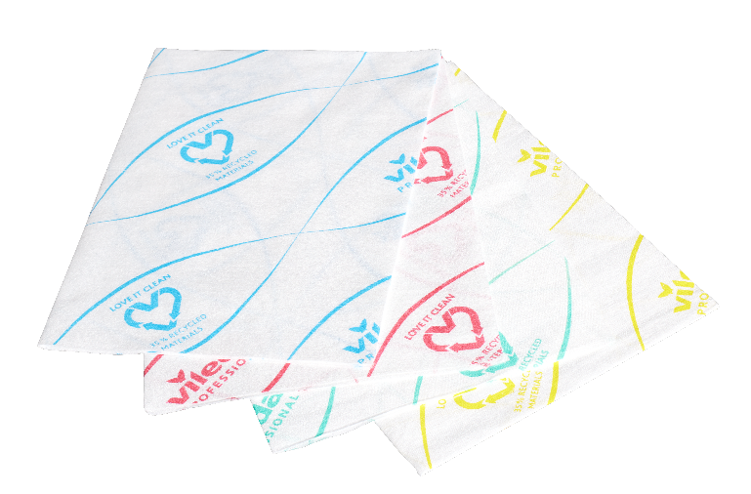
170342 blue, 170344 red  170346 yellow, 170348 green |  | Одноразова мікрофібрава серветка
Склад волокон |  | Одноразова мікрофібрава серветка
35% поліестер  15% поліаміду  50% віскоза |  | 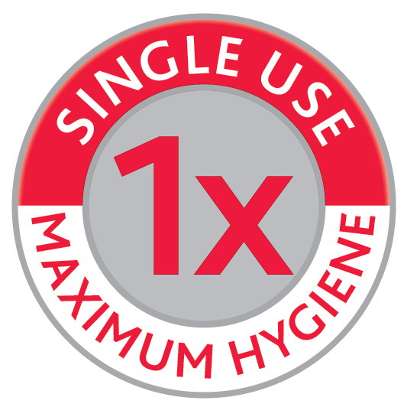 | 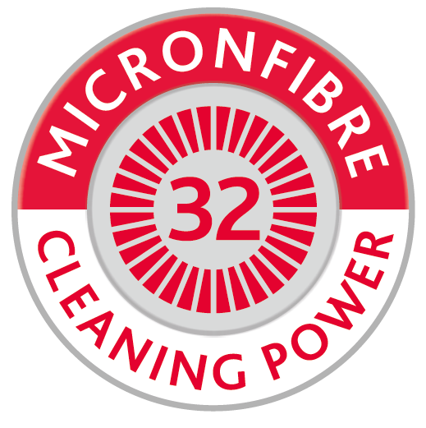  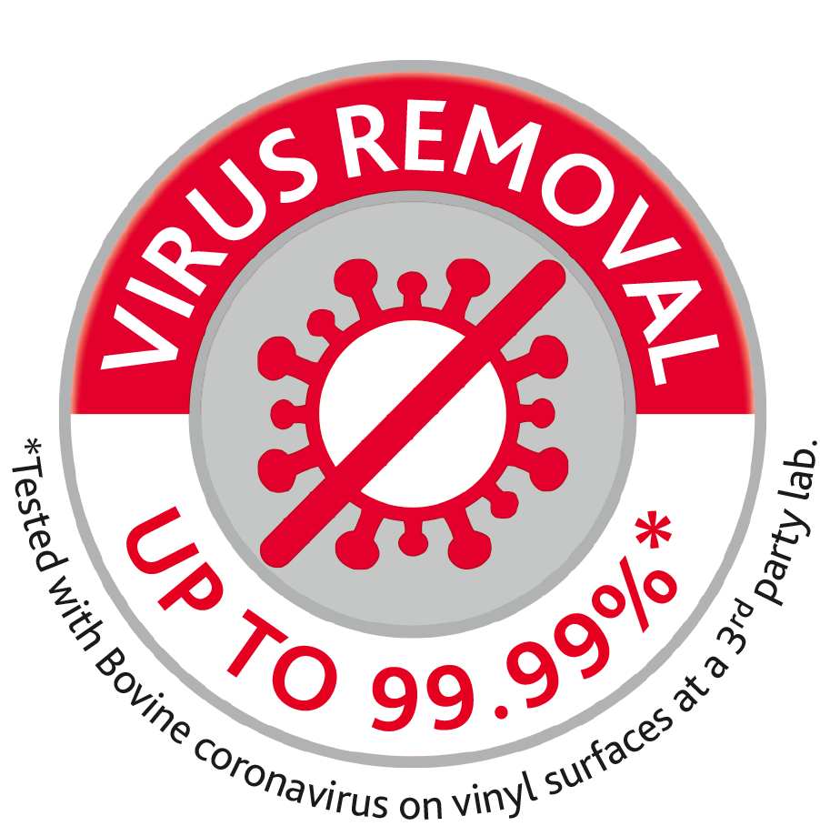  

Технічні дані
 | Типове значення | Од. вим.
Розмір | 30 x 40 | см
Вага на одиницю площі | 50 | g/m²
Товщина | 0.24 | Мм
Поглинання води в сухому стані | 550 | %

Властивості та застосування продукту
● Для вологого, злегка вологого та сухого прибирання твердих поверхонь
● Серветка виготовлена на 35% із перероблених матеріалів — переробленого поліестеру (післяспоживчої сировини)
● Сучасна мікроволоконна технологія забезпечує оптимальну довговічність та високу ефективність очищення без використання агресивних хімічних засобів
● Кожне мікроволокно розділене на 32 сегменти для досягнення максимальної ефективності очищення
● Ефективно видаляє навіть жирові забруднення
● Дуже висока поглинальна здатність забезпечує ефективний збір розлитих рідин одним рухом серветки
● Видаляє до 99,99% вірусів — протестовано на бичачому коронавірусі (Bovine Coronavirus) на вінілових поверхнях незалежною лабораторією
● Видаляє до 99,99% бактерій — протестовано на P. aeruginosa та S. aureus на вінілових поверхнях незалежною лабораторією
● Чотириколірна система забезпечує просте розрізнення серветок та можливість адаптації до індивідуальної системи гігієни підприємства

Зберігання, утилізація та завершення терміну служби
Зберігати продукцію на палетах у прохолодному та сухому місці. Уникати впливу прямих сонячних променів. Продукція не підпадає під дію правил перевезення небезпечних речовин або хімічних матеріалів. Утилізація можлива шляхом захоронення на полігоні відходів або спалювання. Під час утилізації необхідно дотримуватися місцевих нормативних вимог та правил поводження з відходами

Затвердження якості / Відповідність міжнародним стандартам
Цей продукт відповідає нашим внутрішнім стандартам якості та зовнішнім нормам.

Дата: 2021/12/13
Уся інформація, наведена в цьому документі, надається на умовах «як є» та базується на наших поточних знаннях. Ми не надаємо жодних гарантій, письмових чи усних, прямих або непрямих. Жодні гарантії не можуть випливати з практики співпраці, торгових звичаїв, рекламних матеріалів, ділових дій чи комерційного використання продукції. У межах, дозволених чинним законодавством, ми відмовляємося від будь-яких непрямих гарантій або умов, включаючи гарантії товарної придатності, придатності для певної мети та відсутності порушення прав третіх осіб. Наведені технічні характеристики є типовими значеннями та можуть мати допустимі відхилення і варіації.

